Co dělá zdravotní sestra?

Co říká?

Jaké potíže má pacientka?

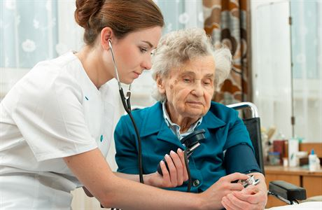

Na obrázku vidíme zdravotní sestru a starou paní. Sestra měří krevní tlak. Zdravotní sestra říká pacientce: Uvolněte se.

Sestra používá stetoskop. Pacientka má asi vysoký krevní tlak a cukrovku. Pacientka sedí na kolečkovém křesle, protože nemůže chodit.

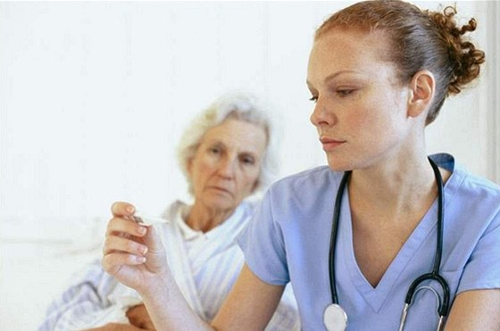

Sestra měří teplotu. Říká: Teplota je vysoká./Máte vysokou teplotu. Pacientka má asi chřipku.

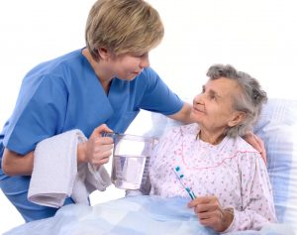

Sestra podává pacientce vodu. Pacientka říká: Děkuji moc.

Má zubní kartáček.

Sestra má ručník a říká: Pomůžu vám s mytím.